香港中學文憑考試

化學 試卷二
(模擬考試)

參考答案

甲部 工業化學
分數
1. (a) (i) I–與S₂O₈^{2–}均帶負電荷，這兩種離子會互相排斥，它們須克服很高的能障方能發生反應。 1

(ii) I–的反應級數是1。

因為I–的濃度增加一倍時，曲線在時間t = 0時的切線的斜率也增加一倍。 1

(iii) 2Fe³⁺(aq) + 2I –(aq) → 2Fe²⁺(aq) + I₂(aq) 1

2Fe²⁺(aq) + S₂O₈^{2–}(aq) → 2Fe³⁺(aq) + 2SO₄^{2–}(aq) 1

(iv) 下圖 (圖一) 展示未經催化的和經催化的I–(aq)與S₂O₈^{2–}(aq)的反應的能線圖：
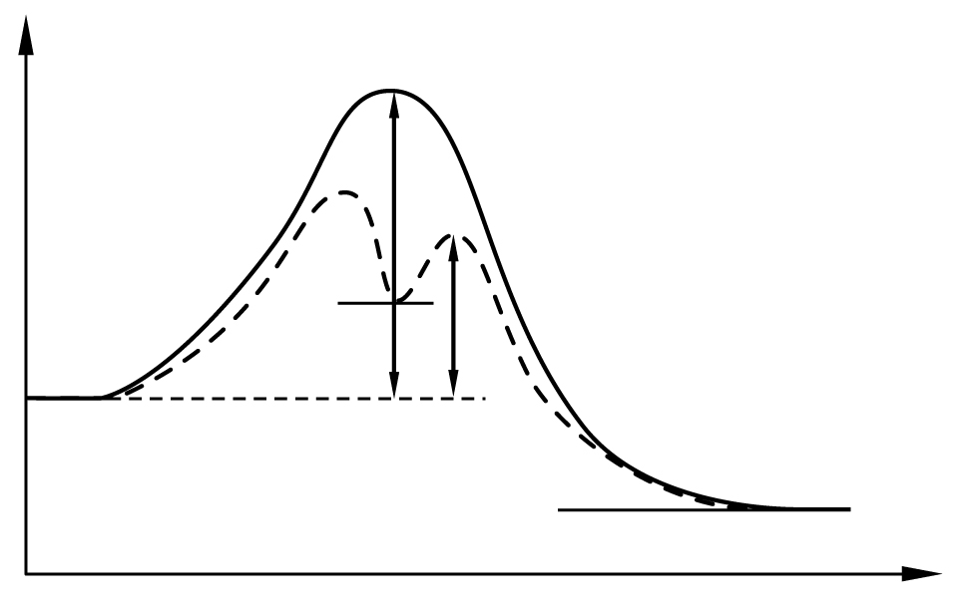
未經催化的反應
經催化的反應
S₂O₈^{2–}(aq) + 2I–(aq) + 2Fe³⁺(aq)
S₂O₈^{2–}(aq) + I₂(aq) + 2Fe²⁺(aq)
2SO₄^{2–}(aq) + I₂(aq) + 2Fe³⁺(aq)
E_{a}
E_{a’}
反應坐標
勢能

正確顯示未經催化的反應的能線圖 — 1分
正確顯示經催化的反應的能線圖 — 1分 2
分數
下圖 (圖二) 展示在某特定的溫度下，粒子的動能分佈：

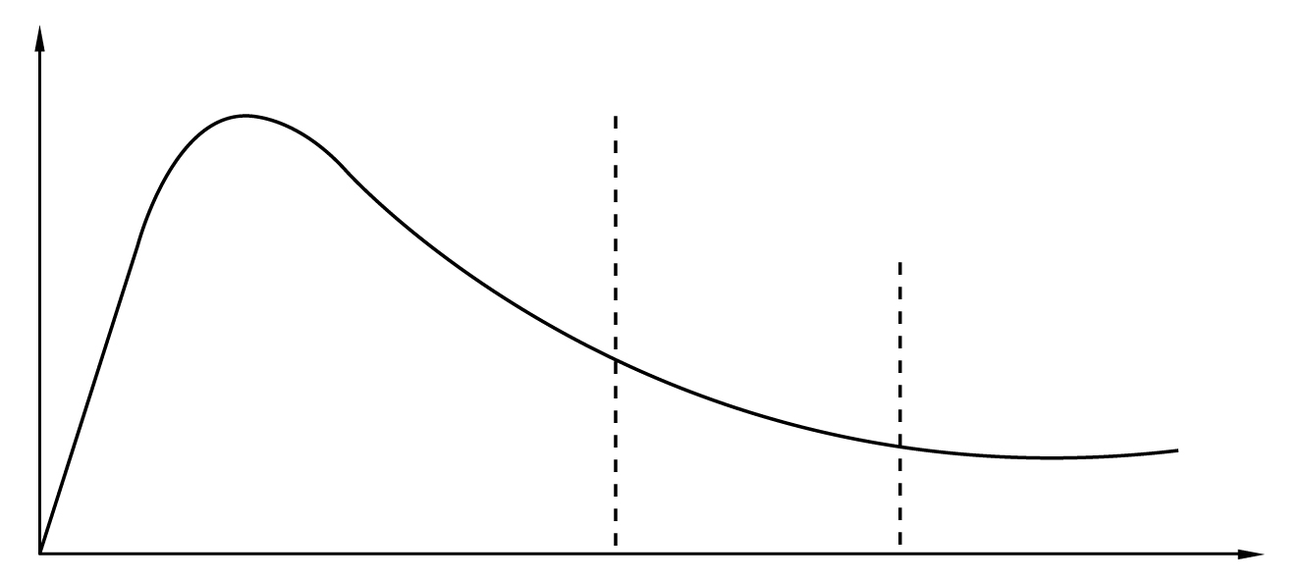
粒子數目
動能
使用催化劑後，反應的E_{a’}
沒有使用催化劑時，反應的E_{a}
2
要提升反應的速率，需要有較多反應物粒子獲得相等於或高於活化能的動能。圖一顯示催化劑能提供另一個活化能較低的反應途徑。 1

圖二顯示當反應的活化能較低時，較多的粒子會擁有相等於或高於活化能的動能，這會增加每單位時間有效碰撞的次數，令反應速率上升。 1

(10)

1. (b) (i) 天然氣 / 石油 / 煤 / 生物量 (如木材) / 廚餘 1
(ii) CO(g) + 2H₂(g) 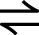 CH₃OH(g) 1

或 CO₂(g) + 3H₂(g) CH₃OH(g) +H₂O(g) (1)

(iii) 舊生產方法的優點：
高壓強可增加反應的速率，
因為高壓強令反應物粒子更擁擠，使每單位時間內粒子之間的有效碰撞的次數上升。 1

或 高壓強可增加甲醇的產率，
因為所涉及反應的方程式中，生成物一方的氣體的摩爾數較少。 (1)

新生產方法的優點：
由於正向反應是放熱的，故較低的溫度會增加甲醇的產率。 1

或 較低的溫度能減少消耗能量。 (1)
或 較低的壓強可減少工廠的建設 / 營運成本。 (1)
或 利用催化劑可加速反應 / 容許反應在較低溫度下進行，減少消耗能量。 (1)
分數
(iv) 甲醇是生產其他化學品的原料，
例如是生產聚合物 / 黏合劑 / 噴霧劑推進劑 / 汽油添加劑的原料。 1

或 甲醇可作為潔淨的燃料 / 某些燃料電池的燃料。 (1)
或 甲醇可製成工業溶劑。 (1)

(5)
1. (c) (i) 是。
因為反應使用了催化劑，加速反應。 1

或 否，
因為反應需要在加熱 / 高壓強下進行，這會消耗大量能量。 (1)

(ii) CH₃OH + CO → CH₃COOH 1

(iii) 原子經濟是100%。 1
這表示反應物的所有原子都變成目標生成物，因此
可產生較少廢料。/ 不需要把生成物從副產物中分離出來，從而減少消耗能量，令過程更符合經濟效益。 1

(iv) 能否利用催化劑提升反應速率？ 1

或 能否使用無毒或毒性較低的物質？ (1)
或 能否使用可再生資源？ (1)
或 生產方法是否具能源效益？ (1)
或 過程能否不使用溶劑 / 使用可循環及環保的溶劑？ (1)

(5)
乙部 物料化學
分數
2. (a) (i)
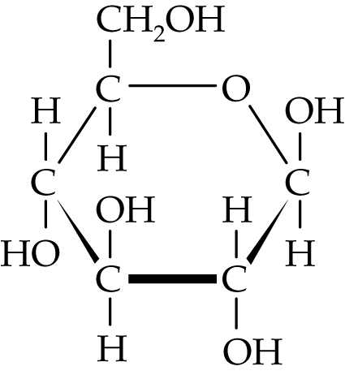 1
(ii) (1) 纖維素聚合物鏈含有大量羥基。部分羥基能與水分子產生相互作用。 1

(2) 甲殼素的聚合物鏈之間含有大量氫鍵，使聚合物鏈互相緊密地連繫在一起，導致甲殼素非常堅硬。 1

由於甲殼素的聚合物鏈被強的氫鍵緊密地連繫在一起，水分子不能把這些聚合物鏈分開，所以甲殼素能防水。 1

(iii) 纖維素和甲殼素是生物可降解的聚合物，因而能避免固體廢物長期堆積。 1

或 纖維素和甲殼素是可再生的資源。 (1)

(iv) 沒有可觀察的變化。
因為稀NaOH(aq)不能引發纖維素被分解的反應 (例如加鹼水解)。 1

(6)

2. (b) (i) 「試管」壁可由石墨片捲成， 1
「試管」閉合的一端則可用半個布克碳構成。 1

(ii) 「試管」的強度非常高，
因為結構中的碳原子被強的共價鍵連結在一起。 1

(iii) 「試管」的表面面積很大，讓更多反應物粒子能吸附在它的表面。因此，「試管」能提供另一個活化能較低的反應途徑。 1

(iv) 科學家仍未能全面掌握使用納米物料會否對人體的健康構成影響 / 納米物料是否具毒性。 1

(5)

分數
2. (c) (i)
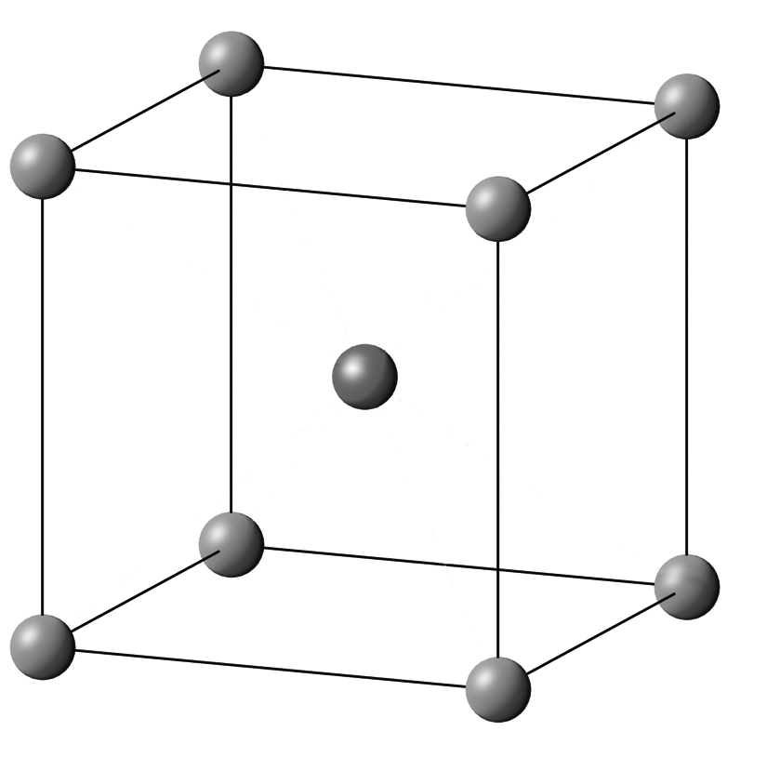 1

(ii)
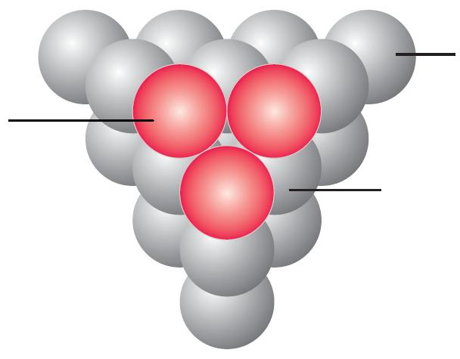 1
第一層
第二層
第三層

(iii) 因為呈γ-形式 (立方緊密裝填結構) 時，原子排列得較緊密，使金屬鍵能較有效地連結整個結構，因而需要較多能量才能把鐵熔化。 1

(iv) 加入碳原子後，會扭曲鐵原來具規律的結構。 1
因而在受力時，原子層之間較難作出相對的滑動。 1

(5)

2. (d) (i) 在聚合物內加入生物可降解物質。/ 直接利用天然物料製造塑膠。 1

(ii) (1)
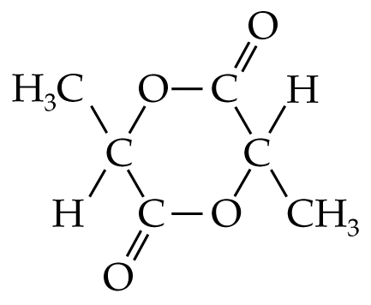 1

(2) 因為聚乳酸是無毒的，且可在人體內被降解。 1

(iii) 製造聚乳酸較製造一般塑膠的成本高昂。 1

(4)
丙部 分析化學
分數
3. (a) (i) 在約1700 cm⁻¹的位置出現了強的吸收峰，故該有機化合物可能含有C=O基團 / 羰基。 1

(ii)
丙酮 |  | 丙醛
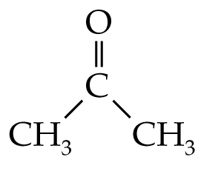 |  | 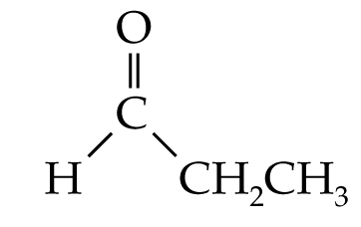

1
(iii) 從質譜可見，當中含有質量電荷比為43的碎裂離子，這顯示該易燃有機化合物可能含有CH₃CH₂CH₂⁺ 或CH₃CO⁺。 1

紅外光譜顯示該化合物有C=O基團，故質量電荷比為43的峰很可能來自CH₃CO⁺碎裂離子。 1

另外，質譜中質量電荷比為 15 的峰可能源自 CH₃⁺ 碎裂離子，丙醛應不會形成 CH₃⁺，故該有機化合物應該是丙酮。 1

或 質譜中沒有出現質量電荷比為 29 的峰，即顯示沒有形成 HC≡O⁺ 的碎裂離子，故該有機化合物的結構不可能是丙醛。 (1)

或 質譜中沒有出現質量電荷比為 57 的峰，即顯示沒有形成CH₃CH₂C≡O⁺
的碎裂離子，故該有機化合物的結構不可能是丙醛。 (1)

(iv) 以托倫斯試劑進行試驗：若該有機化合物是丙醛，試管內會形成銀鏡；若該化合物是丙酮，則沒有可觀察的變化。 1

(6)

3. (b) (i) 為減少化學品的消耗。 1

或 為減少化學廢料的產生。 (1)

(ii) 把Na₂S₂O₃(aq)加入錐形瓶的液體中，直至混合物呈淡黃色(含微量碘)， 1
加入數滴澱粉溶液，繼續加入Na₂S₂O₃(aq)到錐形瓶內，直至溶液的深藍色突然消褪，便達至滴定的終點。 1

分數
(iii) OClˉ(aq) + 2Iˉ(aq) + 2H⁺(aq) → Clˉ(aq) + I₂(aq) + H₂O(l)

I₂(aq) + 2S₂O₃²⁻(aq) → 2Iˉ(aq) + S₄O₆²⁻(aq)

從方程式得知，OClˉ：I₂：S₂O₃²⁻的摩爾比 = 1：1：2。因此，

25.00 cm³經稀釋漂白劑中ClO⁻的摩爾數
= 0.0552 mol dm^{–3} ×$\frac{\text{16}\text{.}\text{00}}{\text{1000}}{\text{dm}}^{3}$×$\frac{1}{2}$
= 4.416 × 10⁻⁴ mol 1

漂白劑中NaOCl的摩爾濃度
= 4.416 × 10⁻⁴ mol ×$\frac{\text{250}\text{.}0}{\text{25}\text{.}0}$×$\frac{\text{1000}}{5\text{.}\text{00}}$dm^{–3}
= 0.8832 mol dm^{–3} 1

NaOCl的濃度 (以g dm^{–3}為單位)
= 0.8832 mol dm^{–3} × (23.0 + 16.0 + 35.5) g mol^{–1}
= 65.8 g dm^{–3} 1

(6)

3. (c) (i) 0.08 mol dm^{–3} 1

(ii) 3CH₃CH₂OH + 2Cr₂O₇^{2–} + 16H⁺ → 3CH₃COOH + 4Cr³⁺ + 11H₂O

在所製備的100.0 cm³溶液混合物中未反應的Cr₂O₇^{2–}的摩爾數
= 0.08 mol dm^{–3} ×$\frac{\text{100}\text{.}0}{\text{1000}}$dm³
= 8 × 10⁻³ mol 1

與乙醇反應的Cr₂O₇^{2–}的摩爾數
= 0.500 mol dm^{–3} ×$\frac{\text{25}\text{.}0}{\text{1000}}$dm³ – 8 × 10⁻³ mol
= 4.5 × 10⁻³ mol 1

從方程式得知，CH₃CH₂OH：Cr₂O₇^{2–}的摩爾比 = 3：2。因此，

酒樣本中乙醇的摩爾數
= 4.5 × 10⁻³ ×$\frac{3}{2}$mol
= 6.75 × 10⁻³ mol

分數
酒樣本中乙醇的摩爾濃度
= 6.75 × 10⁻³ mol ×$\frac{\text{1000}}{\text{10}\text{.}0}$dm^{–3}
= 0.675 mol dm^{–3} 1

(iii) 測試樣本必須是溶液(或液體) / 有色的。 1

或 測試樣本的混合物中沒有顏色相似的物質。 (1)

(5)

3. (d) (i)
R：  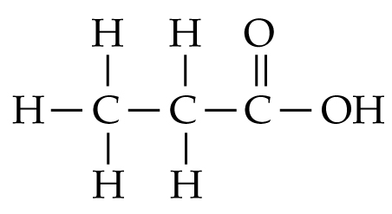 | S：  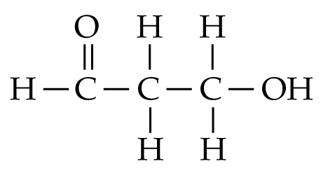

1, 1
(ii) 丙-1,2-二醇 1

(3)
– 完 –

